Series

http://terra.starscafe.com/es/peliculas/romanos.aspx

ROMA

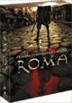 |  | TEMPORADA 1  2005 (Estados Unidos, Reino Unido)  Artistas: Max Pirkis, Ray Stevenson, James Purefoy |  | Disponible en  37,95 €  COMPRAR

PACK IMPERIOS: ROMA

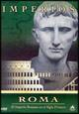 |  |  |  | MÁS INFO

ROMA. LA CONSTRUCCION DE UN IMPERIO

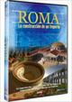 |  | 2004 (Estados Unidos)  Director: Chris Cassel  Artistas: Michael Carroll, David J. Oliver, Peter Weller |  | MÁS INFO

YO CLAUDIO (6 DVD)

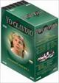 |  | 1976  Director: Herbert Wise  Artistas: Derek Jacobi, Sian Phillips, Brian Blessed |  | MÁS INFO

